# ***Лабораторна робота №10.***

# ***З’ясування умови плавання тіла.***

# **Мета:** *ознайомитись із способом з'ясування умови плавання тіла. Дослідним шляхом визначити, за якої умови тіло плаває на поверхні рідини; тіло плаває в товщі рідини; тіло тоне.* Навчитись використовувати віртуальні лабораторії <https://www.golabz.eu/labs?subject_domain=664> для фізичних досліджень, вимірювань та обчислень. Формувати практичні навички та вміння самостійно вести дослідницьку роботу, аналізувати результати дослідів та робити висновки, використовувати набуті знання в повсякденному житті. Розвивати в учнів пізнавальний інтерес.

# **Обладнання:** *Смартфон, планшет, ноутбук, ПК. Зошит, ручка.*

**Хід роботи**

1. **Перейдіть по посиланню і відкрийте симуляцію.**

<https://www.golabz.eu/lab/splash-virtual-buoyancy-laboratory>

* оберіть українську мову за допомогою правої кнопки миші;
* оберіть лабораторію Плаває і тоне;

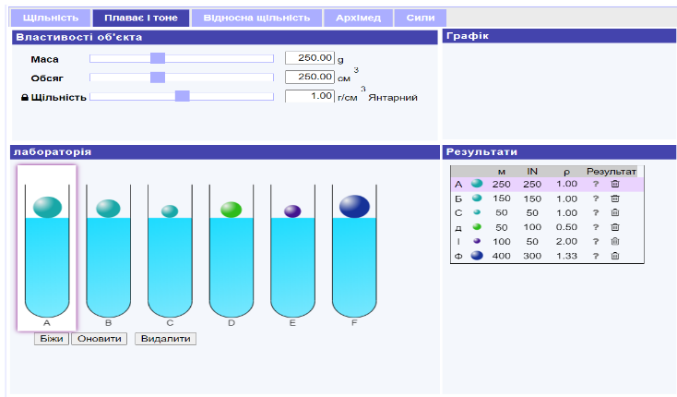

**2. Підготуйтесь до проведення дослідів.**

2.1 Запишіть в зошит тему, мету та обладнання до лабораторної роботи.

(Текст виділений курсивом)

Накресліть таблицю для проведення 6 дослідів.

|  |  |  |  |  |
| --- | --- | --- | --- | --- |
| № | Маса,г | Об’єм(Обсяг),см3 | Густина(Щільність),г/см3 | Поведінка тіла в рідні  (плаває на поверхні, тоне, плаває в товщі води) |
| 1 |  |  |  |  |
| .  . |  |  |  |  |
| 6 |  |  |  |  |

**3. Виконайте дослідження.**

3.1 Оберіть тіло А, натиснувши на зображення пробірки в лабораторії.  За допомогою повзунків встановіть значення маси, обсягу(об'єму) так, щоб щільність(густина) була більша за 1 г/см3. Натисніть на кнопку Біжи, та спостерігайте за плавучістю тіла.

3.2 Виконайте пункт 3.1 для інших тіл: B...F, встановивши різні значення щільності( густини) для тіл. Ці значення повинні бути більші, менші, або рівні 1 г/см3. Спостерігайте умови плавання.

3.3 Запишіть в таблицю значення маси, об’єму, густини тіла у кожній пробірці(значення в рамці). Визначте поведінку тіла в рідині, запишіть в таблицю.

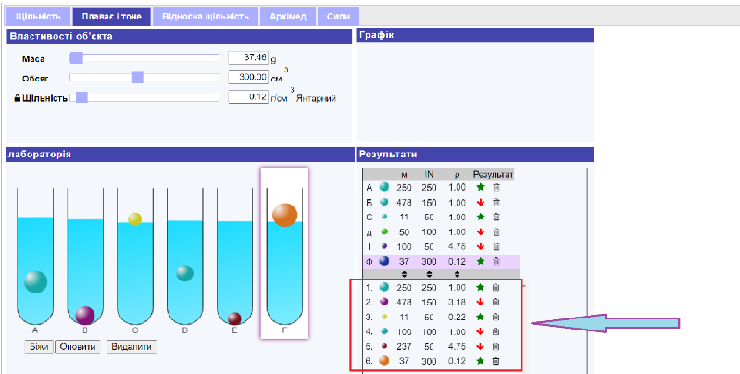

**4. Виконайте опрацювання результатів експерименту.**

4.1 Виконайте схематичне креслення, позначте сили, що діють на тіло, занурене у воду в кожній пробірці.

**5. Виконайте аналіз результатів експерименту.**

5.1 Проаналізуйте отримані результати та зробіть висновок, за якої умови тіло: плаває на поверхні води; тіло плаває в товщі води; тіло тоне.

5.2 У висновку запишіть, де можна використати знання, отримані вами в процесі виконання лабораторної роботи. Згадайте випадки використання плавання в природі, техніці.

Додаткове завдання.

1. Розгляньте випадки, коли тіло плаває на поверхні рідини. Використайте числове значення маси тіла для розрахунку значення Fтяж, що діє на нього. Визначте об’єм зануреної частини тіла Vз.
2. Використайте пляшечку від ліків з гумовим корком, пісок, сіль, бісер та спостерігайте умови плавання. Опишіть побачене.

